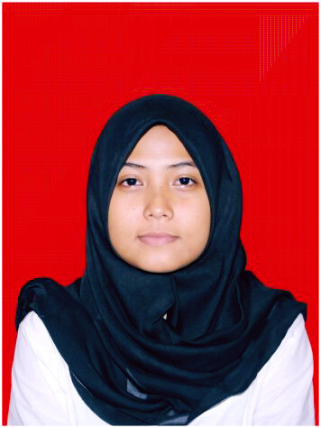
Frei Fitri Astuti
Jl. Pete III No. 186 Pulo, Kebayoran Baru
Jakarta Selatan 12160
Hp. 081293210316
Email : freifitri88@gmail.com

CURRICULUM VITAE
Personal Data

Nama : Frei Fitri Astuti
Jenis Kelamin : Perempuan
Tempat, Tanggal Lahir : Gunungkidul, 8 Februari 1997
Status : Belum Menikah
Agama : Islam
Kewarganegaraan : Indonesia
Tinggi dan Berat Badan : 155 cm, 50 kg
Alamat : Jl. Pete III No. 186 , Pulo Kebayoran baru Jakarta Selatan
No. Telp/Hp : 081293210316
E-mail : freifitri88@gmail.com

Pendidikan Formal
Tahun Kelulusan | Lembaga/Institusi Pendidikan | Nilai Akhir
2014 | SMA Negeri 1 Semanu | 39,8
2012 | SMP Negeri 1 Cibarusah | 28,5
2010 | SD Negeri Sindang Mulya | 25,00

Organisasi

- Ketua OSIS SMPN 1 Cibarusah
- Sekertaris Karya Ilmiah Remaja SMPN 1 Cibarusah
- Bendahara Lentera SMAN 1 Cibarusah
- Sekertaris Rohis SMAN 1 Semanu
Pengalaman

- Freelance PT. Mido Indonesia
- Waitress Bakmie GM
- Telemarketing PT. Equity Life Indonesia
- Account Executive PT. Careerbuilder Indonesia
Kemampuan dan Minat

- Ms. Office (Ms Word, Ms Power Point, Ms Excel)
- Mampu menggunakan internet (Email)
- Mampu berbahasa inggris pasif
- Tertarik di Bidang Staff
Kepribadian

- Teliti
- Jujur
- Displin
- Tanggung Jawab
- Kerja sama
- Sabar
- Percaya Diri

Jakarta, 20 Juni 2016
Perihal : Lamaran pekerjaan

Kepada Yth,
HRD/Recruitment
di Tempat

Dengan hormat,
Saya yang bertanda tangan dibawah ini:
Nama : Frei Fitri Astuti
Usia : 19 Tahun
Alamat : Jl.Pete III Pulo Kebayoran Baru Jakarta Selatan
No. Telp/Hp : 081293210316
Pendidikan : SMA IPA
Email : freifitri88@gmail.com
Sehubungan dengan surat ini saya bermaksud untuk melamar di perusahaan yang Bapak/Ibu pimpin. Sebagai bahan pertimbangan bersama surat ini saya lampirkan:

- Daftar Riwayat Hidup
- Foto berwarna 4 x 6
- Fotocopy KTP
- Fotocopy Ijazah & transkrip nilai

Demikian surat lamaran ini saya sampaikan. Besar harapan saya untuk dapat diterima sebagai frontliner (teller) di Perusahaan Bapak/Ibu pimpin. Atas segala perhatian dan kesempatan yang Bapak/Ibu pimpin, saya mengucapkan banyak terima kasih.
Hormat saya,

Frei Fitri Astuti

